（１）　　　　　　　　　　　　　　　　　　Ｗｅねっと　　　　　　　　　　　平成29年3月31日

Ｗｅねっと





【46号】

号】

和歌山県介護支援専門員協会　西牟婁田辺支部

〒646-0028　田辺市高雄1丁目23-1

（田辺市地域包括支援センター内）

￥

TEL　0739-26-9906　FAX　0739-25-3994

e-mail　[houkatu@city.tanabe.lg.jp](mailto:houkatu@city.tanabe.lg.jp)

平成28年度

10/8号

**＜第16回近畿ブロック研究大会ｉｎ兵庫＞**

**人をつなぐ　地域を結ぶ　～未来を紡ぐケアマネジメント～**

**に参加して**

平成29年3月11日（土）～3月12日（日）の２日間ＡＮＡクラウンプラザホテル神戸にて盛大に開催されました。基調講演は、厚生労働省　老健局　振興課長　三浦明氏による「平成30年度医療と介護の改革に向けて」と題して介護保険を取り巻く状況や次期制度改正の検討状況についてお話しいただきました。地域包括ケアシステムの推進・介護保険制度の持続可能性の確保に取り組むことが重要課題とのお話がありました。

記念講演は「ラグビーフットボールに学ぶケアマネジメント」と題して奥西栄介氏と平尾剛氏で一見異質と思えるラグビーフットボールとケアマネジメントの、両者の共通点を見出し、ラグビーというスポーツを通して、高齢者ケア、ケアマネジメント実践の意味と所作についてお話がありました。両者ともボデイコンタクト、ボデイタッチを含み、多人数の集団を形成し、各メンバーには高い専門性とチームワーク、倫理性が要求されるという点があるのだとの事でした。シンポジウムでは、シンポジストの方が元大塩天満宮総代のかたで伝統を伝えることの話や大和ハウス工業株式会社　ロボット事業推進室長の話は、洗濯物をたたむロボットの話でした。在宅介護支援センタ―長の話では、地域に出向いて住民に伝える手法として長年の経験をお話しいただきました。他職種にてどんなお話し展開になるかな？と思いましたが　それぞれがお互いの持っている情報などを活用し今後協力していくことで人をつなぐ地域を結ぶことができると実感いたしました。

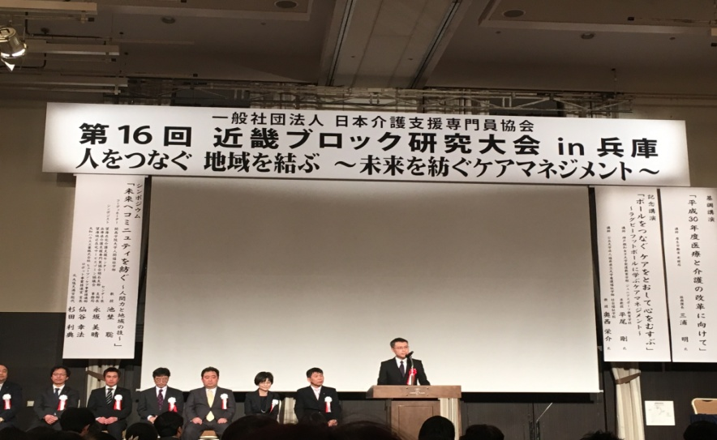

平成29年度支部総会と研修会のお知らせ

総会：平成29年4月18日（火） 13時30分～16時 南和歌山医療センター2階 地域医療センター

定例研修会：「低栄養の話」 講師：南和歌山医療センター 栄養管理室長 大池 教子氏

来年度もたくさんの研修を企画していますので、たくさんの方の参加をお待ちしております。

事務連絡

◆Ｗｅねっとをはじめとする事務局からの連絡事項は、原則FAXにて行ないます。

その際、以前に送付確認させて頂いた宛先（事業所等）に送信いたしますので、その後は確実にそれぞれの会員のお手元に届くよう事業所内でご配慮お願いいたします。

　※送付先変更等は随時、お知らせください。

※たくさんの方が会員になっていただくことで、協会の運営基盤が強化され、研修開催や意見の発信をしていく等の活動が支えられています。お近くに、入会されていない介護支援専門員さんがおられましたら、入会の声掛け、よろしくお願いします。

（2月10日現在　西牟婁田辺支部会員数200人）